1，首先要拿到超图s3m数据，结构如下图所示：

先是Model文件夹和.scp格式文件

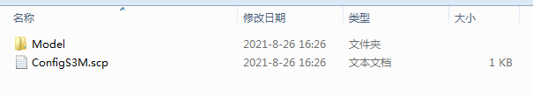

然后Model文件夹内如图所示：

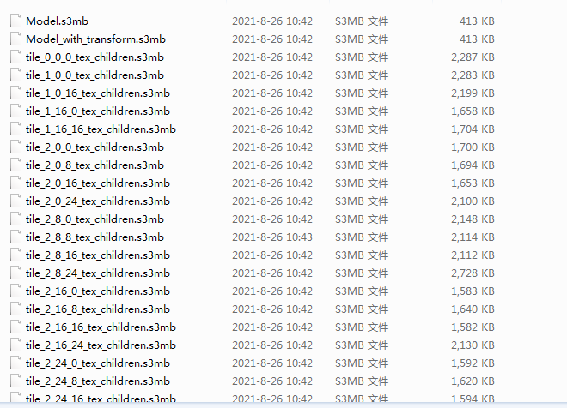

2，确认数据后，打开IEarth_Qt工具，如图所示：

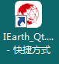

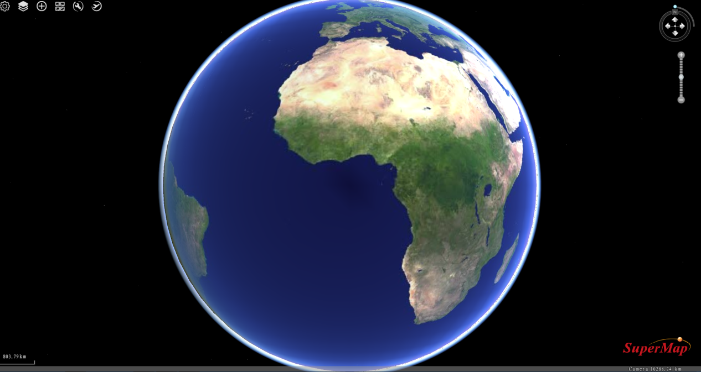

3，然后点击红圈位置，打开数据转换界面

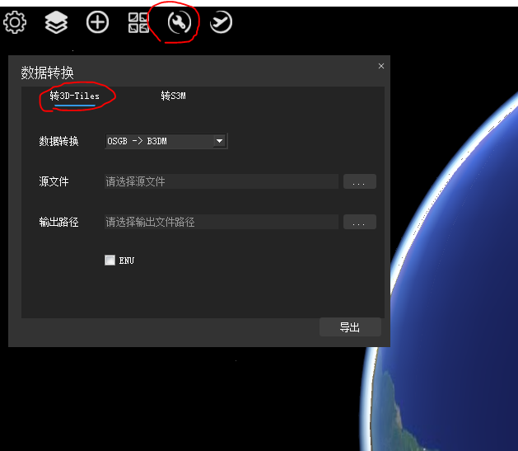

4，在界面上，点击源文件导入s3m数据

选文件时候要选中与Model平级的.scp格式文件

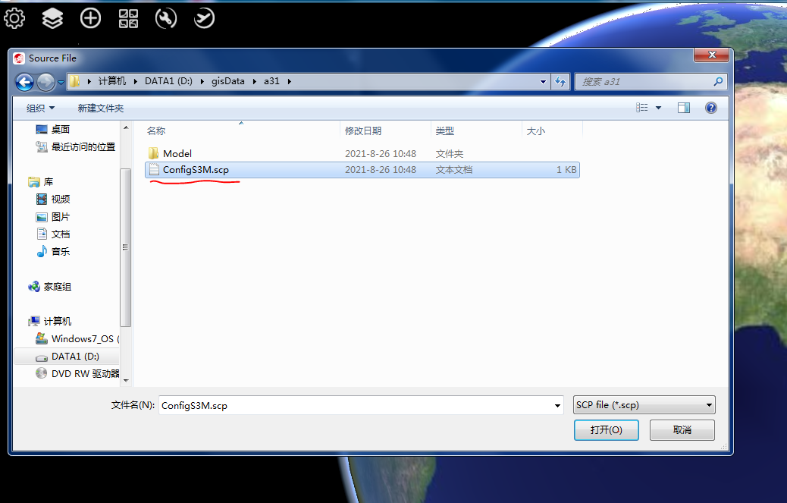

5，然后在界面上选择输出路径文件夹，数据转换要选择S3M->B3DM

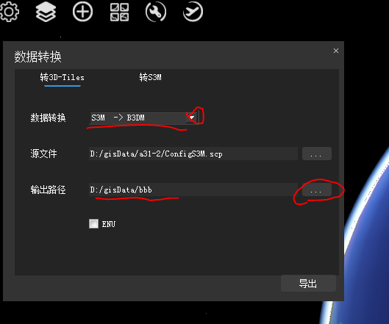

6，最后点击导出按钮

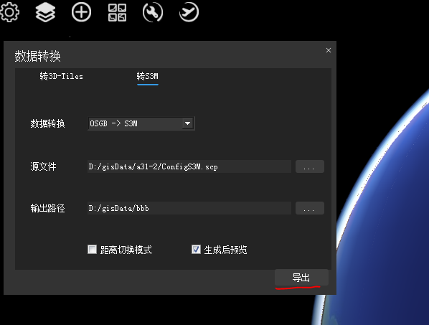

7，如图所示开始转换数据

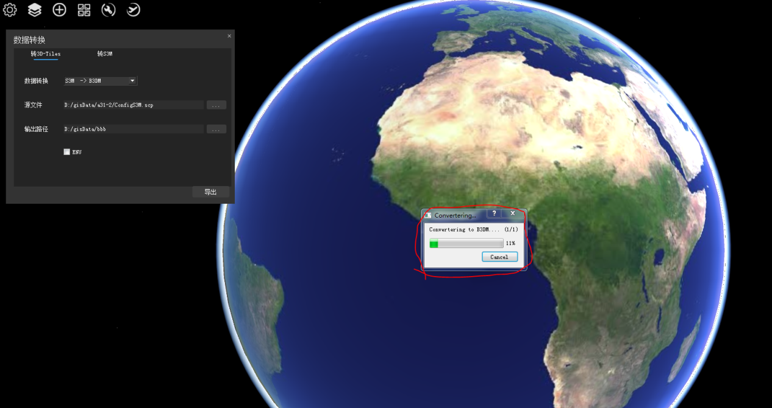

8，转换完成后数据如图所示：

跟Model平级有一个tileset.json文件

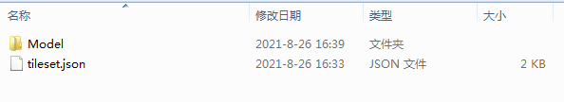

打开Model文件夹就会看到：

原先的s3mb格式文件变成了b3dm格式文件

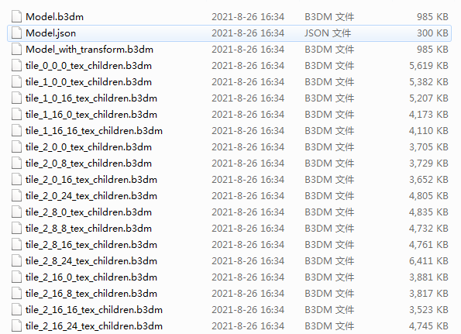

如此，转换完成